PARTE 1: Equipamiento Necesario (Hardware & Campo) Telemetria predictiva de capacidad climática
Para implementar esta solución predictiva en salas con arreglos 2+1 de split ducto (de 60,000 BTU o 120,000 BTU), utilizaremos la infraestructura existente y agregaremos solo los sensores de precisión de campo.
1. Elementos Existentes (En Sitio)
- Controlador Principal: Tarjeta BrightC V3 con servidor Modbus TCP/IP nativo y medidor eléctrico trifásico integrado.
- Medición Eléctrica Totalizada: Medidor digital trifásico (JSY-MK-333 o JSY-MK-339) ya conectado por Modbus RTU a la tarjeta inferior, midiendo el consumo total del tablero de fuerza.
- Sensor de Humedad: Sensor digital conectado al bus I2C de la tarjeta superior (instalado en el tablero).
2. Elementos Nuevos a Adicionar (Adquisición)
- Sensores de Temperatura de Precisión (2 unidades por sala): * Sensores tipo RTD PT100 de grado industrial (con vaina de acero inoxidable y cable de extensión apantallado de 3 hilos para supresión de ruido eléctrico).
  - Ubicación Física:
    - PT100 Inyección ($T_{inj}$): Instalado firmemente en el ducto común o pleno de descarga de aire frío.
    - PT100 Retorno ( $T_{ret}$): Instalado en la rejilla de retorno o zona de succión del aire caliente proveniente de los racks.
- Canales de Conexión en BrightC V3: Se cablearán directamente al conector DB37 de la tarjeta superior en los canales libres correspondientes (ej. entradas asignadas RTD4 y RTD5).
PARTE 2: Desarrollo del Software y Algoritmo Definitivo
El cálculo de capacidad y las analíticas predictivas se ejecutarán en el software centralizado de telemetría (Dashboard Superior) o script de backend (Node-RED, Python o SCADA), extrayendo los datos crudos del BrightC V3 cada 60 segundos vía Modbus TCP/IP.
1. Mapa de Variables a Extraer del BrightC V3
- 0x001D o 0x001E: Registros de lectura para los nuevos sensores PT100 de Inyección y Retorno (Valor leído / 10 = °C).
- 0x0028: Estado de encendido de los AAx en mapa de bits (Bit0 = AA1, Bit2 = AA2, Bit3 = AA3).
- 0x001B: Humedad Relativa general del sitio (%HR).
- 0x0033: Potencia Activa Eléctrica Total de la sala (kW).
2. Código del Algoritmo de Cálculo y Lógica Predictiva (Python/Node-RED)
Python
# --- CONFIGURACIÓN DE PARÁMETROS FIJOS DEL SITIO ---
# 60,000 btu (5 TR) = ~3,400 m³/h | 120,000 btu (10 TR) = ~6,800 m³/h
CAUDAL_NOMINAL_AA = 3400 # Cambiar a 6800 según el tipo de sala
DENSIDAD_AIRE = 1.2 # kg/m³
CALOR_ESPECIFICO = 1.005 # kJ/kg°C

def procesar_telemetria_brightc(data_modbus):
# 1. Leer y formatear datos crudos extraídos del BrightC
t_retorno = data_modbus['reg_rtd_retorno'] / 10.0
t_inyeccion = data_modbus['reg_rtd_inyeccion'] / 10.0
potencia_electrica_kw = data_modbus['reg_potencia_total'] / 10.0 # O según escala del medidor
humedad_relativa = data_modbus['reg_humedad']
estado_equipos = data_modbus['reg_estado_encendido']

# 2. Determinar Caudal Dinámico en base a equipos encendidos (Secuencia 2+1)
unidades_on = 0
if estado_equipos & 0x01: unidades_on += 1 # AA1 Encendido
if estado_equipos & 0x04: unidades_on += 1 # AA2 Encendido
if estado_equipos & 0x08: unidades_on += 1 # AA3 Encendido

caudal_total_m3h = unidades_on * CAUDAL_NOMINAL_AA
delta_t = t_retorno - t_inyeccion

# 3. Cálculo de la Capacidad Frigorífica Entregada Real (kW Térmicos)
if caudal_total_m3h > 0 and delta_t > 0:
# Fórmula: Q = V * ρ * Cp * ΔT / 3600
cap_frigorifica_kw = (caudal_total_m3h * DENSIDAD_AIRE * CALOR_ESPECIFICO * delta_t) / 3600.0
else:
cap_frigorifica_kw = 0.0

# 4. CÁLCULO DE ALERTAS PREDICTIVAS (MÓDULO DE INTELIGENCIA)
alertas_predictivas = []

# Regla 1: Fuga de Gas / Pérdida de Eficiencia
if unidades_on >= 2 and delta_t < 6.0 and potencia_electrica_kw > (potencia_electrica_kw * 0.7):
alertas_predictivas.append("PREDICTIVO: Baja transferencia térmica detectada. Posible fuga de refrigerante o degradación de compresores.")

# Regla 2: Filtros Obstruidos (Caudal estrangulado provoca caída extrema de T_inyeccion)
if unidades_on > 0 and t_inyeccion < 11.0 and delta_t > 14.0:
alertas_predictivas.append("PREDICTIVO: Temperatura de inyección críticamente baja con alto delta T. Verificar obstrucción de filtros de aire.")

# Regla 3: Infiltraciones de Humedad Exterior (Impacto latente)
if humedad_relativa > 65.0:
alertas_predictivas.append("PREDICTIVO: Alta humedad en tablero. El sistema está consumiendo energía en calor latente. Verificar sellos de puertas.")

return {
"Capacidad_Termica_kW": round(cap_frigorifica_kw, 2),
"Delta_T_Sala": round(delta_t, 2),
"Alertas": alertas_predictivas
}

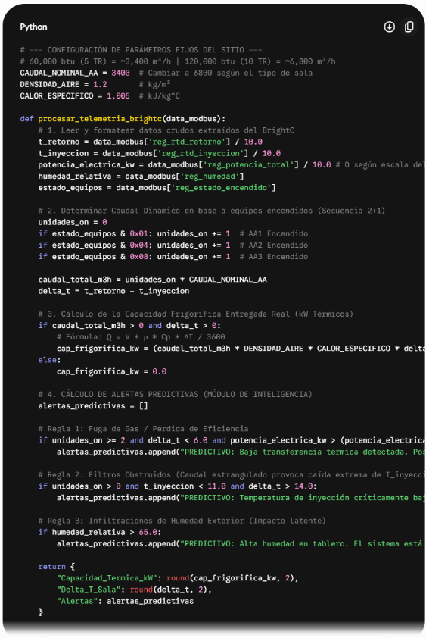

PARTE 3: Diseño de Interfaz y Visualización
1. Pantalla en Sitio (Display HMI del Tablero)
Aprovechando la pantalla táctil industrial de 4.3" del BrightC V3, se propone actualizar el firmware gráfico para incluir la sub-pantalla de "Eficiencia Energética y Térmica":
- Fila Superior: Indicadores digitales gigantes de las nuevas sondas: T. INYECCIÓN: 12.4 °C | T. RETORNO: 24.8 °C.
- Bloque Central: Un indicador dinámico de ΔT REAL: 12.4 °C junto al cálculo instantáneo de CAP. FRIGORÍFICA: 28.2 kW.
- Fila Inferior (Barra de Diagnóstico): Cuadro de texto dinámico que muestre en letras amarillas si hay estados de mantenimiento predictivo activos (Filtros Sucios / Sistema OK).
2. Dashboard Centralizado en Nube / Cliente
Un panel web integral interactivo estructurado con los siguientes widgets:
- Indicador de Aguja (Gauge) de Eficiencia (COP): Relación en tiempo real entre los kW térmicos producidos y los kW eléctricos consumidos.
- Gráfico de Líneas de Histórico Cruzado: Permite visualizar en una misma línea temporal la Potencia Eléctrica (kW) vs. la Capacidad Frigorífica (kW). Si la línea de capacidad decae mientras la eléctrica se mantiene alta, se evidencia gráficamente el fallo.
- Semáforo de Salud de la Infraestructura:
🟢 Verde: Sistema operando óptimamente.
  - 🟡 Amarillo (Predictivo): Alertas tempranas activas (ej: "Saturación de filtros al 80%, programar limpieza en los próximos 7 días").
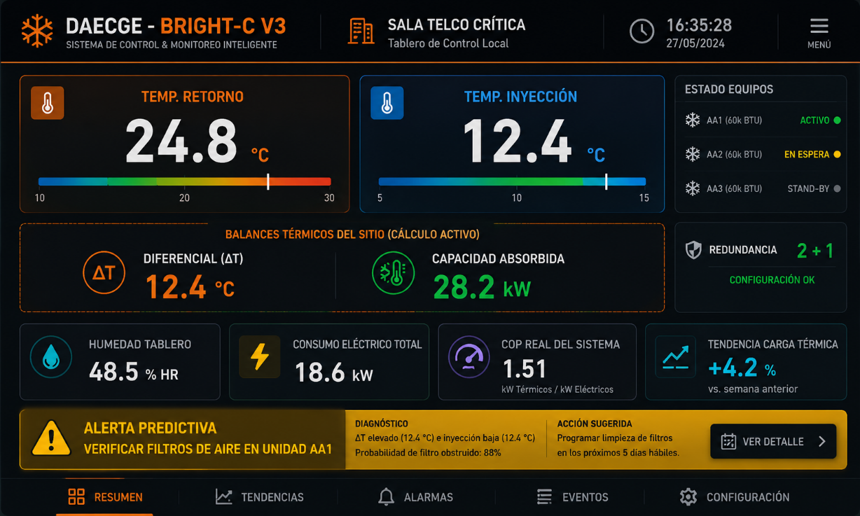
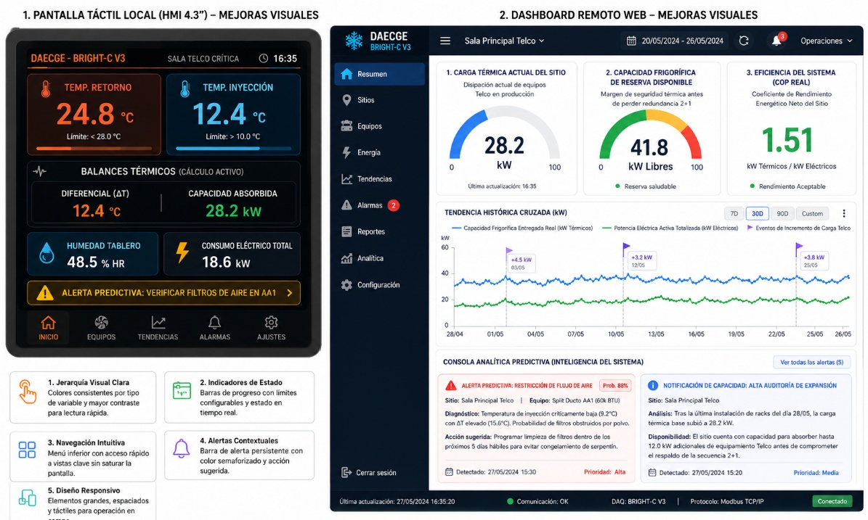
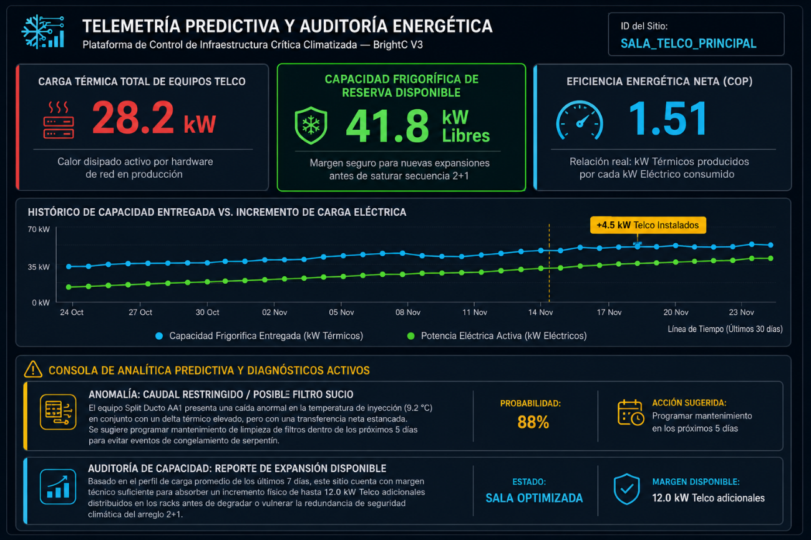
  - 🔴 Rojo: Alarma crítica (Falla de equipo / Alta temperatura en sala). Dashboard - Remoto
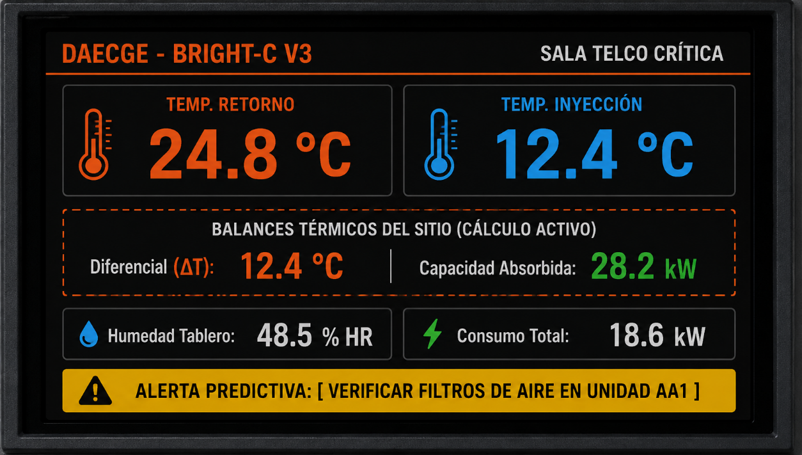
  - Tactil en Tablero Brigth C

